FUNDAÇÃO EDUCACIONAL CLAUDINO FRANCIO
CENTRO DE EDUCAÇÃO BÁSICA SÃO JOSÉ
Roteiro de estudos - Educação infantil
Semana 28 de setembro a 02 de outubro de 2020.

TURMAS: Infantil 2 A e B
Professoras Lúcia, Letícia, Abielly, Marlete e Natália.
Atividades
Orientação de estudos
Atividades | OLÁ FAMÍLIAS! OI QUERIDOS ALUNOS!  Iniciaremos mais uma semana pedindo a Deus proteção e sabedoria para nossa família. Agradeço pela atenção, compreensão e colaboração de todos vocês.  Não precisam baixar essas fichas são da apostila de Linguagem.  Nessa sequência didática apresentaremos como suporte literário o conto “O Soldadinho de Chumbo, trata-se da clássica história de um soldadinho de chumbo que, apesar de ter uma perna só, vive uma grande aventura e apaixona-se por uma linda bailarina. Traz na essência a seguinte discussão: ser diferente é ter um problema?  Atividade 1 – Ficha 28 - O Soldadinho de Chumbo – Atividade inicial.  “Vivia se escondendo dentro do armário porque era diferente”.  Comente sobre o assunto e registre suas respostas com escrita ao lado.  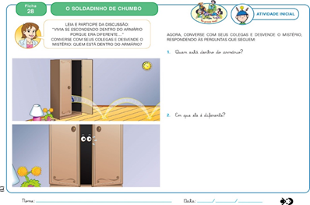  Atividade 2 – Ficha 29 - O Soldadinho de Chumbo – Hora do texto.  Ouça a história com atenção.  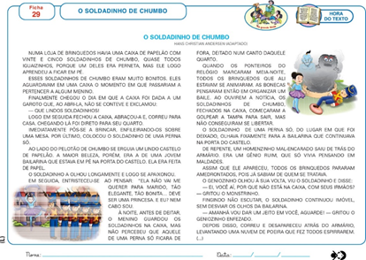  Atividade 3 – Ficha 30 - O Soldadinho de Chumbo – Diálogo com o texto.  Registre as questões com escrita e desenho.  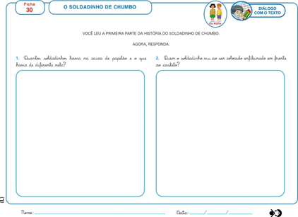  Atividade 4 – Ficha 31 - O Soldadinho de Chumbo – Diálogo com o texto.  Registre as questões com escrita e desenho.  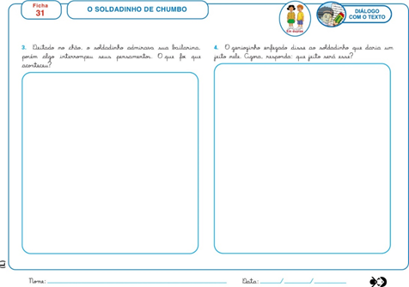  Atividade 5 – Ficha 32 - O Soldadinho de Chumbo – Hora do texto/Diálogo com o texto.  Ouça com atenção a continuação da história e registre a questão ao lado com escrita.  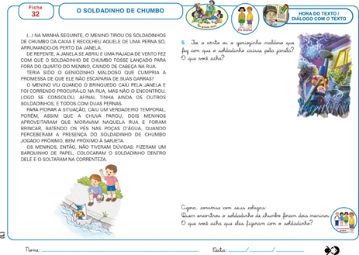  Não precisam baixar essas fichas são da apostila de Matemática.  Para realização desta sequência didática, foi criada uma história envolvendo três personagens que viajaram para o Nordeste, Pedro, seu avô Augusto e sua avó Ana. Vamos embarcar nessa viagem também?...  Atividade 6 – Ficha 23 – Com que Roupa? - Atividade inicial.  Ouça com atenção a leitura do início da história.  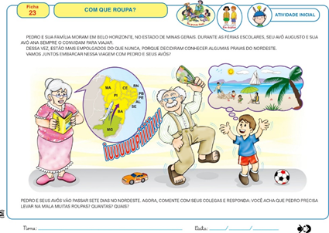  Atividade 7 – Ficha 24 - Com que Roupa? - Atividade inicial.  Pedro ficou indeciso sobre o que vestir para ir ao aeroporto. Ajude-o fazendo as possíveis combinações entre as camisetas e bermudas. Antes recorte as figuras que estão no papel cartão.  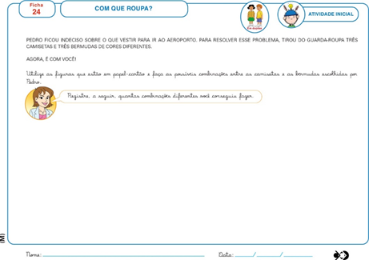  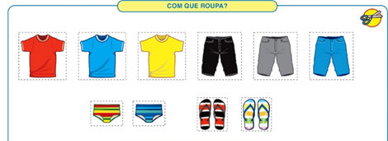  Atividade 8 – ficha 25 - Com que Roupa? - Hora de resolver problemas.  Registre com desenho e escrita dos números o exercício de número 1.  No exercício de número 2 utiliza as figuras das sungas e chinelos que você recortou. Faça as combinações e registre a quantidade.  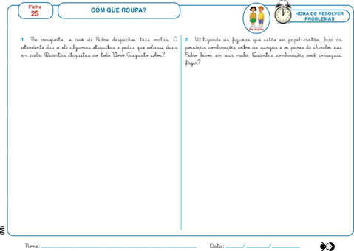  Atividade 9 – Com que Roupa? - Fichas de recorte.  Vamos continuar com os recortes das figuras do papel cartão no final da apostila para o jogo.  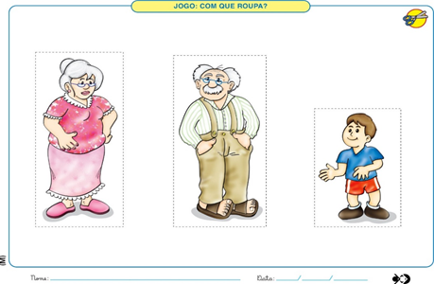  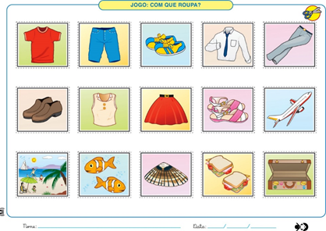  Atividade 10 – ficha 26 - Com que Roupa? – Leitura e escrita de números.  Registre com a escrita dos números.  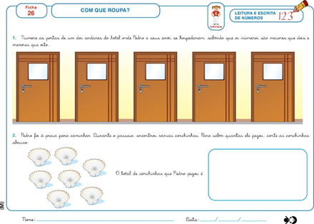  Atividade 11 – atividades extras da semana.  (Clique duas vezes em cima da imagem abaixo para abrir a atividade)  Aproveitem a semana.  Beijos da profe Lúcia. Estou à disposição.  66) 9 9910-2935
Disciplinas  extras | Educação Física  OBJETIVO DA AULA: ESTRUTURAÇÃO ESPACIAL  Material: Chinelos, copos e elástico.  01 atividade: Caminho de elástico.  Colocar um elástico preso em cadeiras, em uma pequena altura do chão para a criança caminhar entres eles sem encostar.  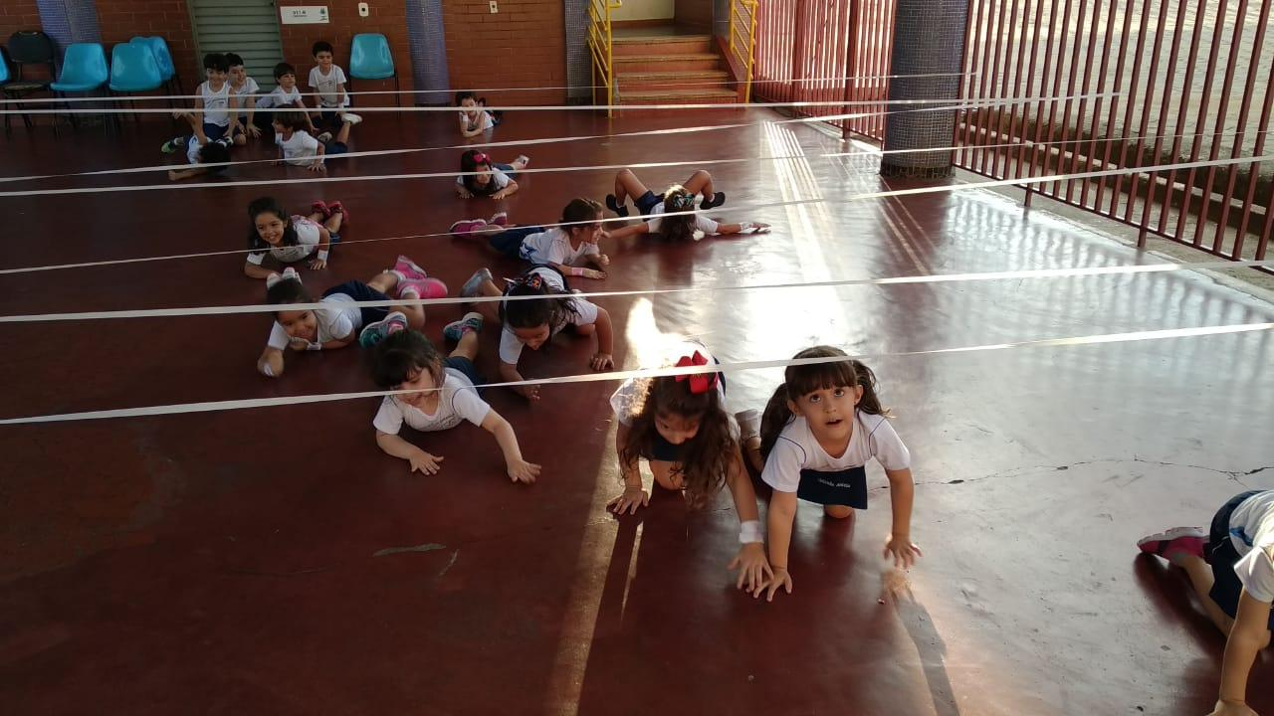  Montar o elástico desta forma, mas a criança deverá ultrapassar o elástico em pé.  02 atividade fila de cones.  O cone pode ser substituído por chinelos.  Fazer uma fila com os cones, com uma distância de 1 metro entre eles. A criança deverá fazer zigue-zague e pular entre os cones  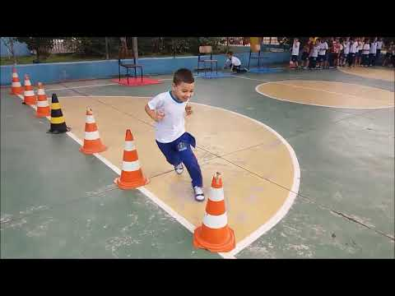  03 atividade Aranha e zigue-zague:  Fazer uma fila de pequenos copos com uma distância de 1 metro de entre eles. A criança deverá fazer a aranha por cima dos copos, quando chegar no final dos copos, fazer zigue-zague entre eles.  Vídeo para compreensão da atividade:https://www.facebook.com/psicoemfoco/videos/285447292436396/  Beijos da Profe Letícia (66) 996755688  Música  Como estamos trabalhando o samba que podemos associar ao carnaval, procuraremos em revistas imagens de pessoas dançando e se alegrando e colaremos na apostila ficha 12.  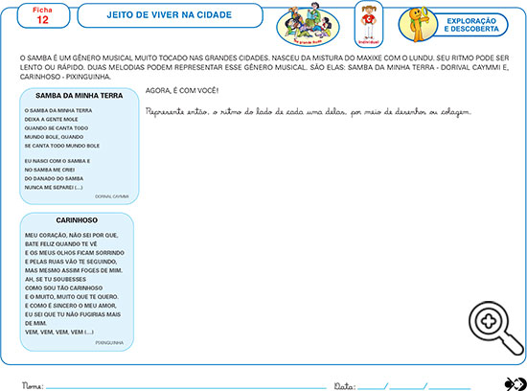  Beijos da Profe Nati (66) 999891923  Artes  Esta semana vamos estudar os animais que voam.  Beijos da prof. MARLETE.  Inglês:. Na aula de Inglês desta semana, faremos a Sheet 21. Nela temos algumas imagens de Pets e um quadro para ser completado bem no fim. O aluno deverá contar quantos animais de estimação aparecem na imagem, vale lembrar que, em uma das imagens, temos 2 pintinhos que, apesar de fofos, não fazem parte do que consideramos Pets, pois não conseguimos criá-los em casa. Logo após a contagem, o aluno deverá desenhar quais Pets ele gostaria de ter em casa, considerando o espaço livre que a criança tem na sua House (casa).  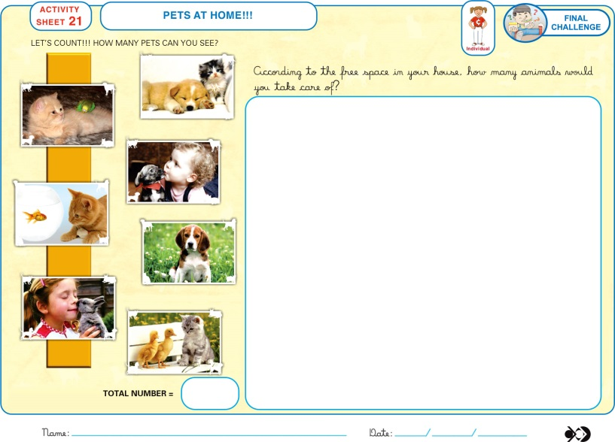  Have Fun!!  Teacher By  (66) 99614336

